Ítem 1: ¿Ha observado un mayor rendimiento luego de la implementación del sistema en la empresa?
Tabla 10. Rendimiento en la empresa implementando el sistema.
Ítem 1 | SI |  | NO
Ítem 1 | Frecuencia Absoluta | Porcentaje (%) | Frecuencia Absoluta | Porcentaje (%)
Ítem 1 | 5 | 100 | 0 | 0
Fuente: Moncada y Fandiño (2016), con datos tomados del proyecto socio tecnológico, realizado por: Echeverría, Molina y Soto (2014).
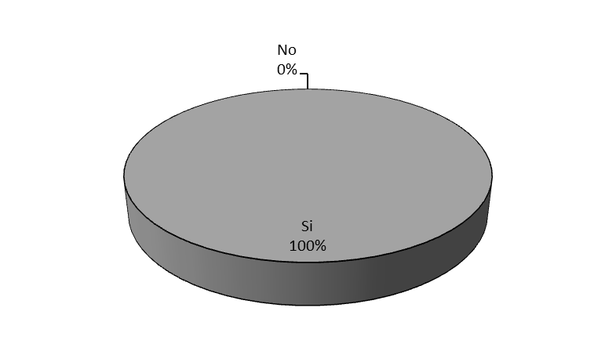
Gráfico 6: Rendimiento en la empresa implementación del sistema.
Fuente: Moncada y Fandiño (2016), con datos tomados del proyecto socio tecnológico, realizado por: Echeverría, Molina, y Soto (2014).

Ítem 1: ¿Cómo considera que son los procedimientos que se llevan a cabo con el nuevo sistema en el proceso de inscripción y el de control académico de la institución?

Tabla 17. Proceso de inscripción con el nuevo sistema.
Respuestas | Frecuencias | Porcentajes
Excelentes | 15 | 100%
Buenos | 0 | 0%
Regulares | 0 | 0%
Deficientes | 0 | 0%
Total | 15 | 100%
Fuente: Moncada y Fandiño (2016), con datos tomados del proyecto socio tecnológico, realizado por Herrera, Guerra y Gutiérrez (2015).

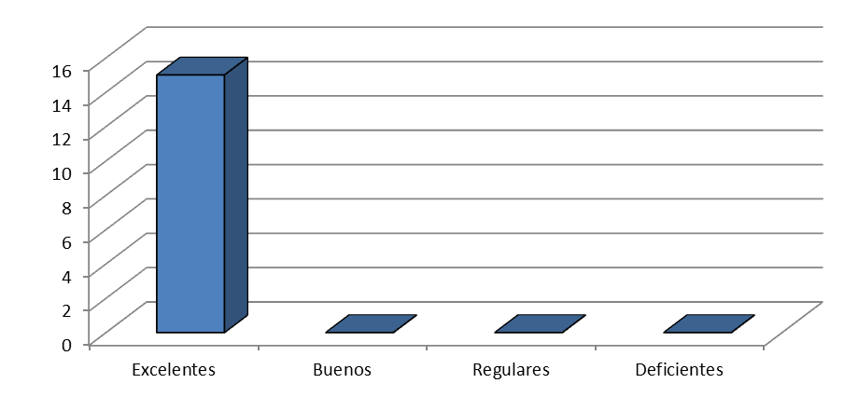Gráfico 01. Proceso de inscripción con el nuevo sistema.
Fuente: Moncada y Fandiño (2016), con datos tomados del proyecto socio tecnológico, realizado por Herrera, Guerra y Gutiérrez (2015).

Tabla 06. Calificación del nivel de seguridad de datos del sistema automatizado.
¿Cómo califica el nivel seguridad en el manejo de los datos implementando el sistema automatizado? | Respuestas | Frecuencia Absoluta | Porcentaje (%)
 | Excelente | 6 | 75
 | Bueno | 2 | 25
 | Deficiente | 0 | 0
 | Total | 8 | 100
Tabla Fuente: Moncada y Fandiño (2016).

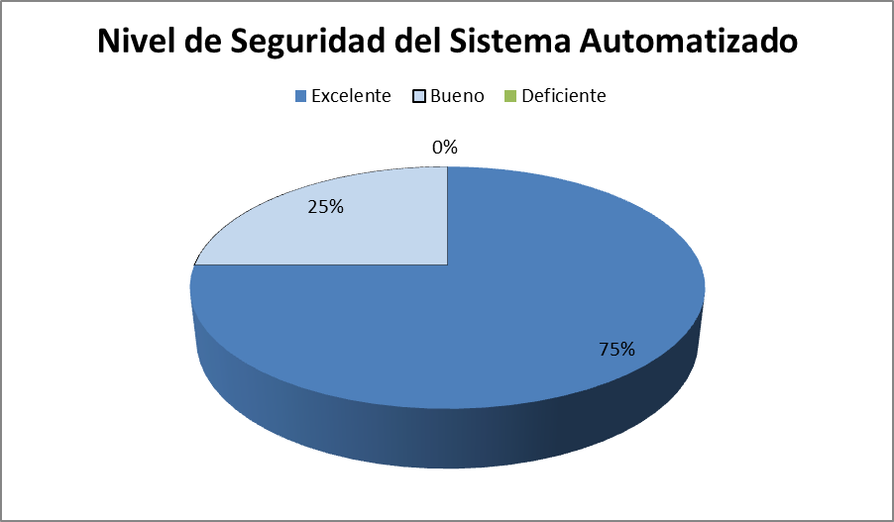
Gráfico 06. Calificación del nivel de seguridad de datos del sistema automatizado. Fuente: Moncada y Fandiño (2016).

LICORERÍA
LA GUZMANIA
AGENCIA DE VIAJES SAN CRISTÓBAL

FARMACIA DIVINA PRESENCIA

DECORACIONES DE’KAPEL
AGENCIA MOVILNET EGO COMUNICACIONES
VÍA TUCANÍ CARRETERA PANAMERICANA

VÍA EL VIGÍA

PARADA DE AUTOBUSES
MOTO TAXI

VIRGEN SANTA ELENA
PANADERÍA
BISUTERÍA
LICORERÍA
PARADA DE AUTOBUSES Y CARROS DE SERVICIO PÚBLICO

Figura 1. Croquis de ubicación de la farmacia Divina Presencia. Fuente: Moncada y Fandiño (2016), con datos tomados del proyecto socio tecnológico, realizado por Camero, Llerena, Rivera (2015).

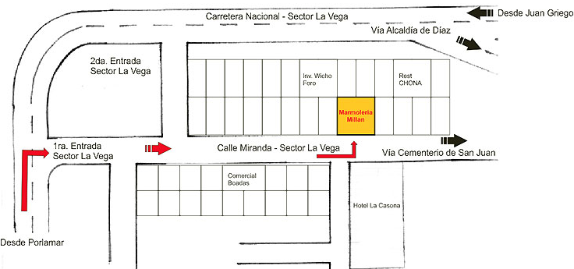
Figura 2. Croquis de ubicación de Marmolería Millan C.A. Fuente: Moncada y Fandiño (2016), con datos tomados del sitio web © 2012 Marmolería Millan c.a www.marmoleriamillan.com

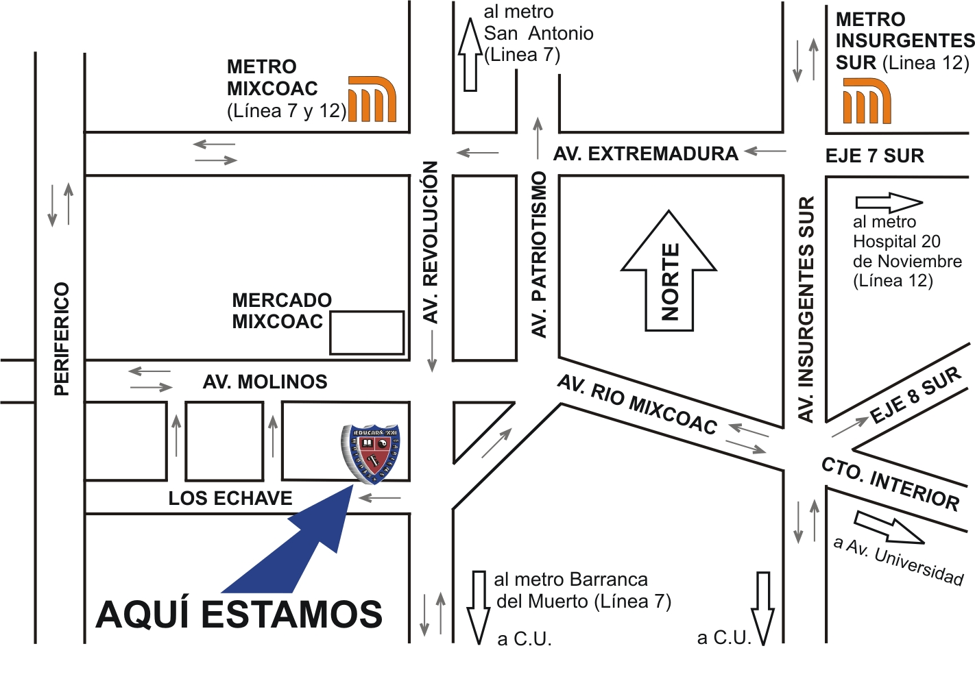
Figura 1. Croquis de localización del Instituto Educaree XXI. Fuente: Moncada y Fandiño (2016), con datos tomados del © 2014. INSTITUTO EDUCARE XXI. Todos los derechos reservados.

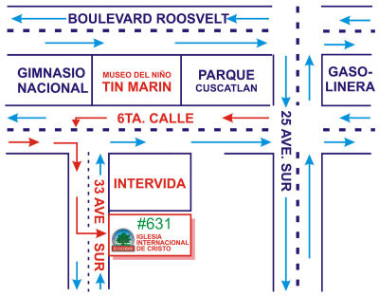
Figura 1. Croquis de ubicación de la Iglesia Internacional de Cristo. Fuente: Moncada y Fandiño (2016), con datos tomados del sitio web http://iicelsalvador.es.tl/CROQUIS-DE-LA-IGLESIA.htm.

